当前用水管理已完成部分
系统维护：
用户管理，实现用户的创建、修改、删除。
角色管理，实现角色权限的创建、修改、删除。
系统菜单维护，用来实现菜单动态添加、修改、删除。
来水管理：
水源信息管理，实现水源编辑。
计划来水管理，实现用户编辑从水源调水计划编辑，查询。
实际来水管理，实现按照来水计划时间统计当前实际来水情况。
需水管理：
单位用水计划管理，创建用水计划。
灌溉信息管理，实现农作物灌溉制度编辑，包括灌溉时间，灌水定额，灌溉定额，发育阶段，亩均价值。工业用水、环境、生活用水未完成。
用水汇总，实现各个用水单位实际用水量的汇总。
水情信息管理：
测点管理，实现当前数据采集测站的编辑修改。
实测水情管理，实现对当前数据采集测站的数据查询编辑。
水位流量资料查询，实现对编辑的数据查询，报表导出，打印。
基础信息管理：
管理处信息的编辑修改。
用水户信息的编辑修改。
历史配水数据统计：
查询历史数据，绘制多点曲线。

通过近期在冶河灌区调研用户需求，通过结合用户提出的需求修改如下：

用水管理系统中原来的，系统维护管理继续保留使用。

来水管理（管理局）：两部分内容，全年可用水量预测，预测放水量与实测放水量分析。
全年可用水量预测：通过编辑放水期（来水水源，来水量，放水时间，备注信息）来水计划，并统计该年度全年可用来水计划。
预测水量与实测放水量分析：通过来水计量测点，计量实际来水量，统计到每日，并在放水期的来水计划中记录当天放水量上，未放水的日期水量数据按照剩余水量平均分配。每日的实际放水量产生后可以添加用户备注。

需水管理：各级用水单位用水计划申报（管理处用水计划申报，用水户用水计划申报），各级用水单位用水计划查询（同上，可以汇总各个用水单位总计用水量）。
管理处用水计划申报：（需水量，放水时间，并自动计算出放水天数）
用水户用水计划申报：首先选择用水户类型，编辑用水户计划（需水量，放水时间，并自动计算出放水天数）
管理处用水计划查询汇总：
以管理处为单位，各个用水户用水计划查询汇总：
如下图
单位 | 灌溉面积 | 放水开始时间 | 放水结束时间 | 放水天数 | 放水量
 | 产值
预测水量与实测水量分析与来水管理相同。

水情信息管理：编辑各个测点与用水户之间的关系。
水源编辑：编辑来水水源名称，用水量计量测点。
管理处编辑：编辑管理处名称，管理渠道名称，用水量计量测点，水费单价，农业灌溉面积。（该编辑为管理局权限，管理处不可编辑）
用水户编辑：编辑用水户名称，所处渠道名称，用水计量测点，水费单价，农业灌溉面积，工业产值。（该编辑为管理处权限，管理局不可以编辑）

历史配水统计:
测站水位流量统计表：
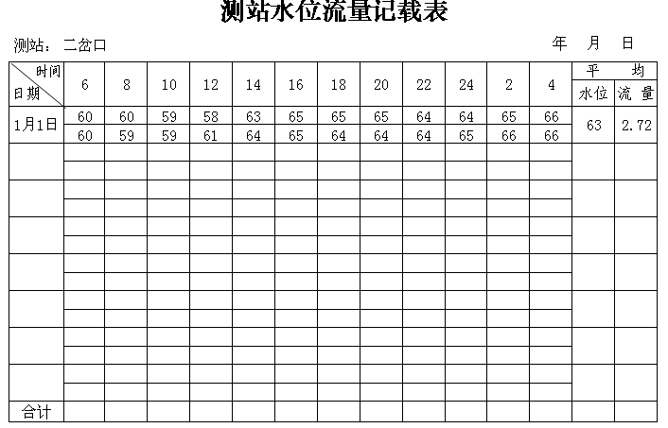
用水统计如图：（管理处，用水户）
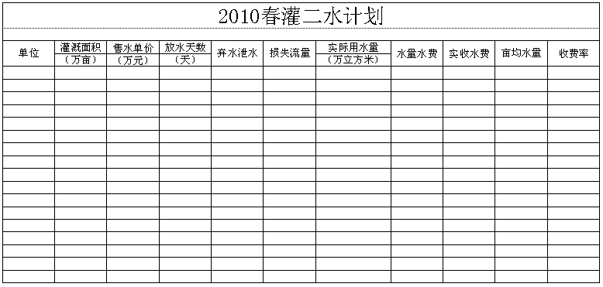
实收水费柱状图（按照放水期查询，年度查询）

水费征收：
按照用水单位名称，编辑实收水费数据。(区分管理处，用水户)

配水方案：
为用户提供三种配水方案模型，通过用户选择，产生配水方案。（管理局应用）
均衡配水方案编辑配水模型，差额比例配水方案编辑配水模型，顺序配水方案编辑配水模型。

主要数据表描述:
tblFee 收费数据表
tblIn 进水测点表
tblOut 出水测点表
tblChannal 渠道表
tblDevice 设备表
tblDitchData 渠道测量数据表
tblMeasureSluiceData 量水闸门数据表
tblRainFillData 降雨量表
tblSluiceData 闸控数据表
tblStation 站点表
tblUser 系统用户表
tblWaterUser 用水户表
tblWaterUserPlan 用水计划表
tblWaterUserLevel 用水户级别表
tblWaterSource 水源表
tblWaterSourcePlan 水源来水计划表

